Ismail BLLADI & Oumaima Khalil

06/12/2018

RAPPORT LO54

Application web pour la gestion d’une ecole privee

Table des matières

Introduction 2

1- Technologies utilisées : 3

a) Spring Data : 3

b) Spring Boot : 3

c) Spring Security : 4

d) Thymeleaf : 4

2- Environnement de développement : 4

a) WampServer : 4

b) IntelliJ IDEA : 4

3- Architecture de l’application : 5

# Introduction

Dans le cadre de l’UV LO54, nous devions apprendre à nous servir d’une technologie liée à Java Entreprise Edition pour développer un projet de gestion d’offre de formation d’une école privée.

Nous avons choisi Spring comme étant un Framework bien connu des développeurs Java pour les nombreuses fonctionnalités qu’il apporte sur les aspects web, sécurité, batch ou encore accès aux données dans le cadre du développement d’une application.

Dans ce rapport nous allons présenter la technologie et ses avantages dans le développement des applications Web Java, ainsi on va se référencier de notre projet pour expliquer comment mettre en place Spring Boot, puis pour conclure nous parlerons de notre expérience vis-à-vis de cette technologie.

# Technologies utilisées :

## Spring Data :

Un projet créé par Pivotal, qui fait partie de Spring IO Platform, il y a quelques années pour faciliter l’écriture du code d’accès aux données, pour les différentes bases existantes, relationnelles et non relationnelles.

Il se base sur la technique du mapping objet-relationnel (ORM) qui définit des correspondances entre la base de données et les objets programmés.

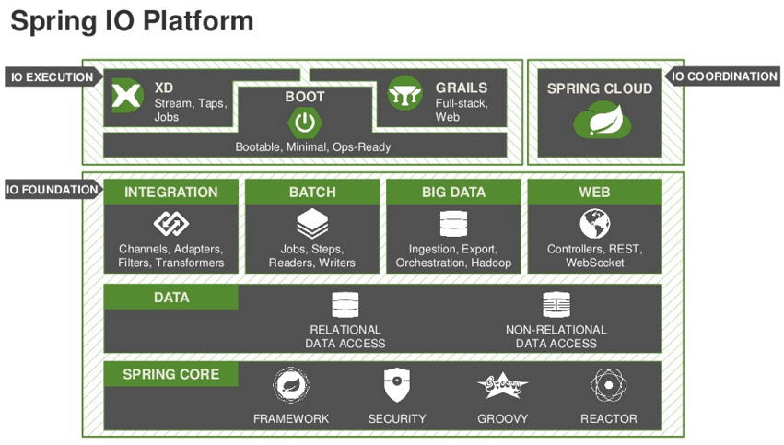

Figure 1 Spring IO Platform

## Spring Boot :

Il sert à créer facilement des applications Spring et les configurer automatiquement autant que possible. Il fournit des fonctionnalités prêtes pour la production, et un fichier POM pour simplifier la configuration Maven (gestion de dépendances). Ainsi, il permet de déboguer l’application et de cibler les erreurs de manière efficace.

## Spring Security :

C’est un Framework puissant et hautement personnalisable d’authentification et de contrôle d’accès qui prend en charge ces deux fonctionnalités de façon complète et extensible.

Il permet la protection contre les attaques informatiques telles que la fixation de session, le clickjacking (détournement de clic), et le Cross-site Request Forgery (CSRF) qui est l’une des attaques les plus répandues.

## Thymeleaf :

C’est un moteur de Template côté serveur, écrit en Java, pour les environnements Web et autonomes. Il peut générer des pages HTML5 qui peuvent être correctement affichées dans les navigateurs. Il propose un ensemble d’intégration avec Spring qui permet de l’utiliser comme substitut de JSP. Et il commence à être utilisé de plus en plus par les entreprises.

# Environnement de développement :

## WampServer :

C’est une plateforme de développement Web sous Windows pour les applications Web dynamiques à l’aide du serveur Apache2, et d’une base de données MySQL. Il possède également PhpMyAdmin pour gérer plus facilement les bases de données avec laquelle nos applications sont connectées.

## IntelliJ IDEA :

IntelliJ IDEA est un [IDE](https://fr.wikipedia.org/wiki/Integrated_Development_Environment) [Java](https://fr.wikipedia.org/wiki/Java_(langage_de_programmation)) commercial développé par [JetBrains](https://fr.wikipedia.org/wiki/JetBrains" \o "JetBrains)

# Architecture de l’application :

L’application est composée de trois couches qui sont rigoureusement séparées :

* Couche DAO (Objet d’accès aux données) : permet les accès à la base de données à travers le Framework Hibernate et le JPA Repository de Spring Data.
* Couche Métier (ou couche de service) : elle organise les accès à la couche DAO et ses aspects transactionnels qui sont gérés par Spring Framework.
* Couche Présentation : c’est la couche d’entrée dans l’application du point de vue de l’utilisateur final. Elle fait appel aux traitements de la couche Métier en fonction des actions effectuées par l’utilisateur et récupère les données retournées pour les afficher dans les pages HTML générées par Thymeleaf.

Figure 2Architecture Application

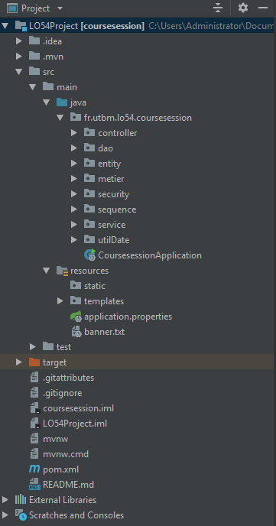Après avoir créé le projet Spring basé sur Spring Boot, cela va nous générer un projet MAVEN :

Couche Présentation

Couche Métier

Couche DAO

Figure 3 Arborescence du projet